เอกสารหมายเลข ๒
ภาคสงฆ์ที่ ................. รหัส ..................
............... /............... / ..............
สำหรับเจ้าหน้าที่

รายงานกิจกรรม
โรงเรียนวิถีพุทธชั้นนำ รุ่นที่ ๑๒
ประจำปีการศึกษา ๒๕๖๔

ของ

โรงเรียนบ้านเปียง (รัฐบำรุง)
๑/๓ หมู่ ๑๓ ตำบลบ้านแม อำเภอสันป่าตอง จังหวัดเชียงใหม่

สำนักงานเขตพื้นที่การศึกษาประถมศึกษาเชียงใหม่ เขต ๔
๑๓๔ หมู่ ๘ ตำบลสันกลาง อำเภอสันป่าตอง จังหวัดเชียงใหม่
สังกัดสำนักงานคณะกรรมการการศึกษาขั้นพื้นฐาน

กิจกรรมผลงานโรงเรียนวิถีพุทธ โรงเรียนบ้านเปียง (รัฐบำรุง) ปีการศึกษา ๒๕๖1 ถึง ปัจจุบัน
1
สังคมไทยในยุคปัจจุบันได้ให้ความสำคัญทางด้านวัตถุมากกว่าจิตใจ จึงทำให้มนุษย์หลงตามกระแสและค่านิยมที่ผิดๆ โดยปราศจากความยั้งคิด ไม่พิจารณาไตร่ตรองให้รอบคอบ ขาดภูมิคุ้มกันในด้านคุณธรรม จริยธรรม โดยเฉพาะเยาวชนเป็นวัยที่อ่อนไหวสามารถถูกชักจูงไปในทางที่ผิดได้ง่ายจึงเป็นปัญหาที่ทุกภาคส่วนต้องช่วยกันแก้ไข
โรงเรียนบ้านเปียง (รัฐบำรุง) ได้ให้ความสำคัญและส่งเสริมด้านคุณธรรม จริยธรรม โดยคณะครูและผู้มีส่วนเกี่ยวข้องทุกฝ่ายได้ร่วมกันหาแนวทางในการปลูกฝังคุณธรรม จริยธรรมสู่การปฏิบัติที่เน้นการส่งเสริมพัฒนาคุณธรรมจริยธรรม ตามแนววิถีพุทธ โดยนำหลักไตรสิกขา ศีล สมาธิ ปัญญา มาปรับใช้เป็นแนวในการจัดกิจกรรมการเรียนรู้ การส่งเสริมให้นักเรียนเป็นพุทธศาสนิกชนที่ดี เกิดความภาคภูมิใจ และเป็นแสงสว่างนำทางผู้อื่นให้ปฏิบัติตนตามหลักพระพุทธศาสนา มีปัญญา รู้จักคิด รู้จักเลือกในสิ่งที่ถูกต้องและมีความสุขในสังคม โรงเรียนจึงได้จัดกิจกรรมที่เกี่ยวกับโรงเรียนวิถีพุทธดังนี้
กิจกรรมที่ ๑
๑. ชื่อกิจกรรม “สมาธิน้อมนำ ดำเนินชีวิต”
๒. อัตลักษณ์ ๒๙ ประการ ด้านการเรียนการสอน ข้อ ๑ บริหารจิต เจริญปัญญาก่อนเข้าเรียน
ด้านส่งเสริมวิถีพุทธ ข้อ ๘ มีพระมาสอนอย่างสม่ำเสมอ
ด้านกิจกรรมประจำวันพระ ข้อ ๔ สวดมนต์แปล
๓. ความสำคัญ/ปัญหา
โรงเรียนบ้านเปียง (รัฐบำรุง) ได้ประสบกับปัญหานักเรียนส่วนใหญ่ ขาดสมาธิในการศึกษาเล่าเรียน รวมไปถึงการปฏิบัติกิจกรรมในการเรียนแต่ละกลุ่มสาระวิชา ส่งผลให้ ผลการเรียนรู้ และผลสัมฤทธิ์ทางการเรียน ตลอดจนผลการประเมินคุณลักษณะอันพึงประสงค์ของโรงเรียนยังไม่เป็นที่น่าพอใจตามเป้าหมายที่วางไว้
โรงเรียนจึงได้มีการส่งเสริมระเบียบวินัยและสมาธิของนักเรียน โดยเฉพาะการทำสมาธิเพื่อพัฒนาสติ ปัญญา โดยการจัดทำกิจกรรมสมาธิน้อมนำ ดำเนินชีวิตขึ้น เป็นการส่งเสริมให้นักเรียนได้มีวินัยคุณธรรมที่ดีงาม ทุกเช้าครูเวรประจำวันได้มีการอบรมนักเรียน และชื่นชมการทำดีหน้าเสาธง มีการเจริญสมาธิก่อนเข้าเรียนในภาคเช้าและภาคบ่าย โดยครูประจำชั้นช่วยกันฝึกอบรมการทำให้เกิดสมาธิโดยเป็นเครื่องกำหนดการทำกิจกรรมต่าง ๆ คือ การยืนอย่างสงบ การเดินอย่างสำรวม การก้าวเดินอย่างมีสติ การพิจารณาอาหาร การสะท้อนพฤติกรรมของนักเรียน และการจับดีคนรอบข้าง โดยเฉพาะในวันศุกร์นักเรียนทุกคนร่วมกันสวดมนต์ทำนองสรภัญญะ แผ่เมตตา ฝึกนั่งสมาธิ ก่อนกลับบ้าน
๔. วัตถุประสงค์
๑. เพื่อให้นักเรียนได้ฝึกการเจริญสมาธิ
๒. เพื่อให้นักเรียนได้มีสติและสมาธิในการศึกษาเรียนรู้และการดำเนินชีวิต
๕. กลุ่มเป้าหมาย
นักเรียนชั้นอนุบาล ๒ ถึง ประถมศึกษาปีที่ ๖ ทุกคน ได้ฝึกสมาธิ มีสติ มีสมาธิในการเรียนรู้และการดำเนินชีวิต
๖. ระยะเวลา พ.ค. 2561 – ปัจจุบัน
๗. วิธีดำเนินงาน
1. ครูและนักเรียนร่วมอภิปรายถึงปัญหาในการศึกษาเล่าเรียน
2. ร่วมกันสรุปปัญหา และหาทางแก้ไข โดยวิธีการฝึกสมาธิ
3. ครูพระสอนศีลธรรม มาฝึกสมาธิให้กับนักเรียนทุกวันศุกร์
4. นักเรียนสวดมนต์แปล แผ่เมตตาทุกเช้า ช่วงกิจกรรมหน้าเสาธง
5. นักเรียนนั่งสมาธิก่อนเข้าเรียนภาคเช้า และภาคบ่าย
๘. การประชาสัมพันธ์เผยแพร่
ประชาสัมพันธ์โดยการจัดประชุมนักเรียน คณะกรรมการสถานศึกษา ผู้ปกครอง เผยแพร่กิจกรรมภายถ่ายออนไลน์ ทาง Facebook และโปสเตอร์ประชาสัมพันธ์

๙. การประเมินผล
2
จุดประสงค์ | วิธีการประเมิน | เครื่องมือการประเมิน | เกณฑ์การประเมิน
นักเรียนได้ฝึกการเจริญสมาธิ | สังเกตพฤติกรรมนักเรียน | แบบประเมินการสังเกตพฤติกรรมการเจริญสมาธิ | ผ่านเกณฑ์การประเมินร้อยละ 70
นักเรียนได้มีสติและสมาธิในการศึกษาเรียนรู้และการดำเนินชีวิต | สังเกตพฤติกรรมนักเรียน | แบบประเมินคุณลักษณะอันพึงประสงค์ 8 ประการ | ผ่านเกณฑ์การประเมินร้อยละ 70
การสังเกตพฤติกรรมการบริหารจิตเจริญปัญญา
รายการประเมิน | ดี (3) | พอใช้ (2) | ปรับปรุง (1)
การสวดมนต์แปล | สวดมนต์ได้ถูกต้อง และปฏิบัติอย่างสม่ำเสมอ | สวดมนต์ได้ถูกต้อง และปฏิบัติค่อนข้างสม่ำเสมอ | สวดมนต์ได้ถูกต้องเป็นส่วนใหญ่แต่ปฏิบัติเป็นบางครั้ง
การแผ่เมตตา | แผ่เมตตาได้ถูกต้องและปฏิบัติอย่างสม่ำเสมอ | แผ่เมตตาได้ถูกต้องและปฏิบัติค่อนข้างสม่ำเสมอ | แผ่เมตตาได้ถูกต้องเป็นส่วนใหญ่แต่ปฏิบัติเป็นบางครั้ง
การนั่งสมาธิ | นั่งสมาธิได้ถูกต้องทุกขั้นตอนและปฏิบัติอย่างสม่ำเสมอ | นั่งสมาธิได้ถูกต้องเกือบทุกขั้นตอนและปฏิบัติอย่างสม่ำเสมอ | นั่งสมาธิไม่ถูกต้องตามขั้นตอนและปฏิบัติไม่สม่ำเสมอ
การบอกประโยชน์ของการสวดมนต์ แผ่เมตตา และนั่งสมาธิ | บอกประโยชน์ที่ได้รับจากการสวดมนต์ แผ่เมตตา และนั่งสมาธิได้ถูกต้อง 3 ข้อขึ้นไป | บอกประโยชน์ที่ได้รับจากการสวดมนต์ แผ่เมตตา และนั่งสมาธิได้ถูกต้อง 2 ข้อ | บอกประโยชน์ที่ได้รับจากการสวดมนต์ แผ่เมตตา และนั่งสมาธิได้ถูกต้อง 1 ข้อ
ช่วงคะแนน | 10-12 | ระดับคุณภาพ | ดี
 | 6-9 |  | พอใช้
 | ต่ำกว่า 6 |  | ปรับปรุง

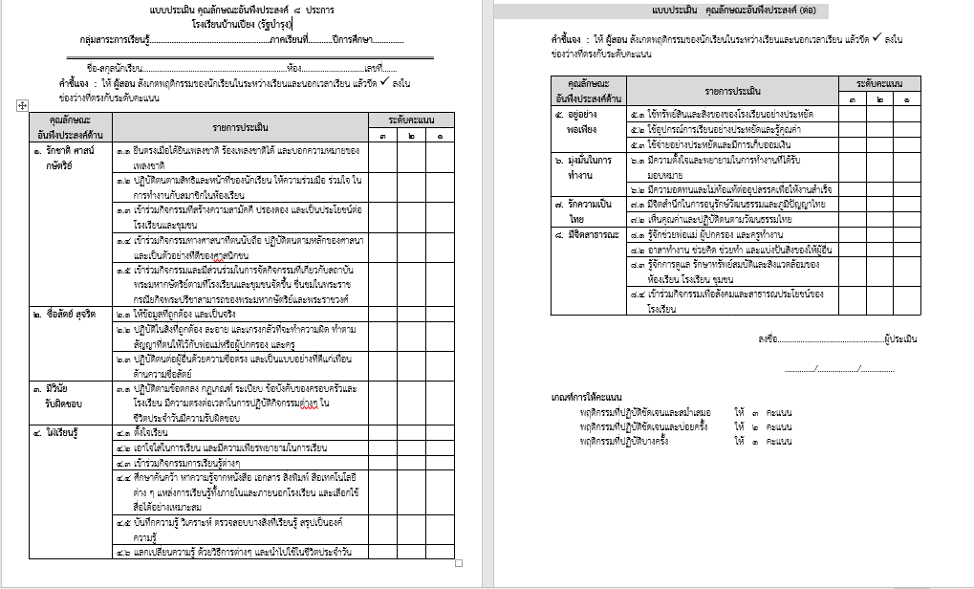
๑๐. ผลที่คาดว่าจะได้รับ
- นักเรียนได้ฝึกการเจริญสมาธิ
- นักเรียนได้มีสติและสมาธิในการศึกษาเรียนรู้และการดำเนินชีวิต
๑๑. ผลการดำเนินงาน
3
นักเรียนมีสมาธิในการเรียนและการปฏิบัติกิจกรรมต่าง ๆ ที่โรงเรียนจัดมากขึ้น รวมถึงสามารถดำเนินชีวิตประจำวันอยู่ร่วมในสังคมได้อย่างเป็นสุข ซึ่งการประเมินคุณลักษณะที่พึงประสงค์ 8 ประการ ได้แก่ รักชาติศาสน์กษัตริย์ ซื่อสัตย์สุจริต มีวินัย ใฝ่เรียนรู้ อยู่อย่างพอเพียง มุ่งมั่นในการทำงาน รักความเป็นไทย และมีจิตสาธารณะ มีผลเป็นที่น่าพอใจตามเป้าหมายที่โรงเรียนกำหนดไว้
กายภาวนา นักเรียนมีการแต่งกาย และบุคลิกภาพดีขึ้น
ศีลภาวนา นักเรียนมีวินัย รู้สิ่งใดควรทำ ไม่ควรทำ เป็นผู้มีระเบียบ มีสมาธิในการทำงาน
จิตภาวนา ครูและนักเรียนมีความสุขจากการร่วมกิจกรรม
ปัญญาภาวนา ครู นักเรียน ผู้ปกครองให้ความร่วมมือ และเห็นถึงประโยชน์จากกิจกรรมที่ทำ
๑๒. จุดเด่นของกิจกรรม
นักเรียนได้นำความรู้เกี่ยวกับการทำสมาธิไปประยุกต์ใช้ในการเรียนรู้ การค้นคว้าหาความรู้ และการปฏิบัติสติในการใช้ชีวิตประจำวัน
๑๓. แนวทางการพัฒนา
นักเรียนสามารถนำไปปฏิบัติในชีวิตประจำวัน แนะนำผู้อื่นในการฝึกสมาธิได้
๑๔. การมีส่วนร่วมของ บ ว ร
บ้าน - ผู้ปกครองเห็นชอบ สนับสนุนให้นักเรียนทำกิจกรรม เป็นเด็กดีมีคุณธรรม เชื่อฟังพ่อแม่ ผู้ปกครอง
วัด - นักเรียนเกิดความสนใจใฝ่รู้ในเรื่องของการฝึกสมาธิ เจริญปัญญาและมีความสนใจในการเข้าวัดทำบุญ
โรงเรียน – ได้จัดทำกิจกรรม ส่งผลให้นักเรียนผลสัมฤทธิ์ทางการเรียนที่ดีขึ้นและสามารถทำงานร่วมกับผู้อื่นได้อย่างปกติสุข
๑๕. ปัจจัยความสำเร็จ
ครู นักเรียนโรงเรียนบ้านเปียง (รัฐบำรุง) ทุกคน เข้าร่วมกิจกรรม ส่งผลให้นักเรียนมีสติและสมาธิในการใช้ชีวิตประจำวันอย่างมีความสุข และมีผลสัมฤทธิ์ทางการเรียนที่ดีขึ้น
๑๖. หลักธรรมที่ได้รับ
ขณิกสมาธิ คือ สมาธิชั่วครูชั่วขณะหนึ่ง เป็นสมาธิขั้นต้นที่นักเรียนใช้ในการปฏิบัติหน้าที่ต่างๆ ในชีวิตประจำวัน
สัปปุริสธรรม 7 คือ หลักธรรมของคนดีหรือหลักธรรมของสัตตบุรุษ 7 ประการ ได้แก่ รู้จักเหตุ รู้จักผล รู้จักตน รู้จักประมาณ รู้จักกาล รู้จักปฏิบัติ และรู้จักบุคคล
อิทธิบาท 4 คือ หลักธรรมที่นำไปสู่ความสำเร็จ มี 4 ประการคือ ฉันทะ วิริยะ จิตตะ วิมังสา
๑๗. รูปภาพประกอบกิจกรรม
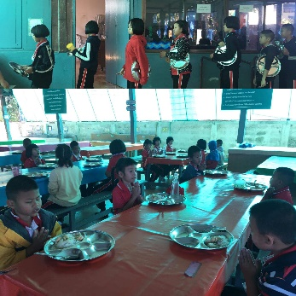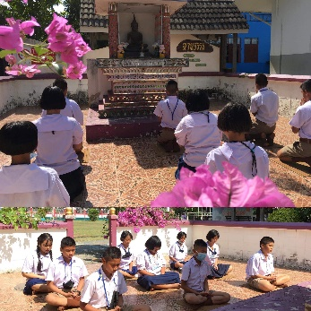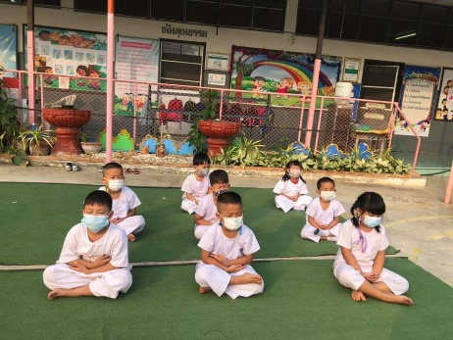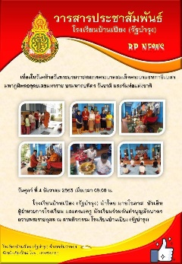
กิจกรรมที่ ๒
๑. ชื่อกิจกรรม“กิจวัตรความดี ชีวีมีสุข”
๒. อัตลักษณ์ ๒๙ ประการ ด้านส่งเสริมวิถีพุทธ ข้อ ๒ ไม่ดุด่านักเรียน
ข้อ ๔ ชื่นชมความดีหน้าเสาธงทุกวัน
ข้อ ๕ โฮมรูมเพื่อสะท้อนความรู้สึก เช่น ความรู้สึกที่ได้ทำความดี
ด้านพฤติกรรมครู ผู้อำนวยการโรงเรียน และนักเรียน ข้อ ๔ ประหยัดออม ถนอมใช้เงินและสิ่งของ
ข้อ ๕ มีนิสัยใฝ่รู้ สู้สิ่งยาก
๓. ความสำคัญ/ปัญหา
4
คำขวัญของโรงเรียนบ้านเปียง (รัฐบำรุง) “มีวินัย ใฝ่ศึกษา กีฬาดี มีคุณธรรม” ได้ส่งเสริมให้ครูประจำชั้นทุกชั้นเรียนปลูกฝังคุณธรรม จริยธรรม และความมีระเบียบวินัยให้แก่นักเรียนทุกคนผ่านกิจวัตรประจำวัน การใช้ประสาทสัมผัสทั้งห้าในการลงมือปฏิบัติด้วยตนเอง จากการจัดประสบการณ์ทางวิทยาศาสตร์ที่มีความหลากหลายในห้องเรียนสำหรับระดับปฐมวัย และจากการจัดการเรียนรู้แบบลงมือทำ Active Learning สำหรับระดับประถมศึกษา ให้นักเรียนรู้จักการช่วยเหลือตนเอง เพื่อน พ่อแม่ และบุคคลในครอบครัว การอดทนรอคอย การมีสมาธิจดจ่อ มีการส่งเสริมการทำงานตามความสามารถ เช่น เก็บขยะ กวาด ถู จัดเก็บเสื้อผ้า ของใช้ของตนเอง ทั้งที่โรงเรียนและที่บ้านของนักเรียน ทำให้นักเรียนมีแจ่มใสภายในจิตใจ เกิดการเรียนรู้ ใฝ่เรียน ใฝ่ดี มีความรับผิดชอบต่อส่วนรวม เกิดความภูมิใจ สามารถเป็นต้นแบบที่ดีของสังคมและนำไปใช้ในการดำรงชีวิตอย่างมีความสุขตามหลักเศรษฐกิจพอเพียง
๔. วัตถุประสงค์
๑. เพื่อให้นักเรียนได้รู้จักการช่วยเหลือตนเอง และผู้อื่น ทั้งในโรงเรียน และที่บ้าน
๒. เพื่อให้นักเรียนมีความพร้อมในการเรียนรู้ มีความอยากรู้ อยากเห็น สนใจที่จะหาคำตอบด้วยตนเอง
๕. กลุ่มเป้าหมาย
นักเรียนชั้นอนุบาล ๒ ถึง ประถมศึกษาปีที่ ๖ ทุกคน ได้รู้จักการช่วยเหลือตนเองและผู้อื่น ในการทำกิจวัตรประจำวัน
๖. ระยะเวลา พ.ค. 256๑ – ปัจจุบัน
๗. วิธีดำเนินงาน
1. ครูและนักเรียนร่วมอภิปรายถึงกิจวัตรประจำวันที่นักเรียนสามารถทำเองได้ รวมถึงการช่วยเหลือผู้อื่น
2. ร่วมกันสรุปข้อมูล ตารางการดำเนินกิจวัตรประจำวัน ทั้งในโรงเรียน และที่บ้าน
3. ครูและผู้ปกครองเป็นผู้สนับสนุน ให้คำแนะนำ ให้กำลังใจในการดำเนินกิจวัตรประจำวัน
4. นักเรียนดำเนินกิจวัตรประจำวันตามตาราง เช่น การเก็บที่นอน การเตรียมกระเป๋า การทำความสะอาด การช่วยเหลือผู้อื่น การทำงานกลุ่ม การอ่านหนังสือทบทวนบทเรียน
5. ครูรวบรวมข้อมูล กล่าวชมเชยนักเรียนในการทำกิจวัตรความดีทุกวัน
๘. การประชาสัมพันธ์เผยแพร่
ประชาสัมพันธ์โดยการจัดประชุมนักเรียน คณะกรรมการสถานศึกษา ผู้ปกครอง เผยแพร่กิจกรรมภายถ่ายออนไลน์ ทาง Facebook และโปสเตอร์ประชาสัมพันธ์
๙. การประเมินผล แบบสังเกตพฤติกรรมนักเรียน
กายภาวนา นักเรียนมีการแต่งกาย และบุคลิกภาพดีขึ้น เมื่อร่วมกิจกรรมนี้
ศีลภาวนา นักเรียนมีวินัย รู้สิ่งเวลาใดควรทำกิจวัตรใด เป็นผู้มีระเบียบในการทำงาน
จิตภาวนา ครูและนักเรียนมีความสุข รู้หน้าที่ของตนเอง มีความพร้อมในการเรียน
ปัญญาภาวนา ครู นักเรียน ผู้ปกครองเห็นถึงประโยชน์จากกิจกรรมที่ทำ ให้ความร่วมมือในการดูแลนักเรียน
๑๐. ผลที่คาดว่าจะได้รับ
- นักเรียนรู้จักการช่วยเหลือตนเอง และผู้อื่น ทั้งในโรงเรียน และที่บ้าน
- นักเรียนมีความพร้อมในการเรียนรู้ มีความอยากรู้ อยากเห็น สนใจที่จะหาคำตอบด้วยตนเอง
๑๑. ผลการดำเนินงาน
นักเรียนชั้นอนุบาล ๒ ถึงประถมศึกษาปีที่ ๖ ทุกคน รู้หน้าที่ของตนเองตามกิจวัตรประจำวัน มีความพร้อมในการเรียนและการปฏิบัติกิจกรรมต่าง ๆ ที่โรงเรียนจัดมากขึ้น รวมถึงสามารถดำเนินชีวิตประจำวันอยู่ร่วมในสังคมได้อย่างเป็นสุข ซึ่งการประเมินคุณลักษณะที่พึงประสงค์ ๘ ประการ ได้แก่ รักชาติศาสน์กษัตริย์ ซื่อสัตย์สุจริต มีวินัย ใฝ่เรียนรู้ อยู่อย่างพอเพียง มุ่งมั่นในการทำงาน รักความเป็นไทย และมีจิตสาธารณะ มีผลเป็นที่น่าพอใจตามเป้าหมายที่โรงเรียนกำหนดไว้
๑๒. จุดเด่นของกิจกรรม
5
นักเรียนสามารถปฏิบัติกิจวัตรประจำวันได้ด้วยตนเอง มีพฤติกรรมชอบช่วยเหลือผู้อื่น มีจิตสาธารณะ และเป็นผู้มีความพร้อมในการเรียนรู้ การค้นคว้าหาความรู้
๑๓. แนวทางการพัฒนา
นักเรียนสามารถนำไปปฏิบัติในชีวิตประจำวัน แนะนำผู้อื่นในการดำเนินกิจวัตรประจำวันตามความเหมาะสมของวัยได้
๑๔. การมีส่วนร่วมของ บ ว ร
บ้าน - ผู้ปกครองเห็นชอบ สนับสนุนให้นักเรียนช่วยเหลืองานบ้าน เป็นเด็กดีมีคุณธรรม เชื่อฟังพ่อแม่ ผู้ปกครอง
วัด - นักเรียนมีความเอื้อเฟื้อเผื่อแผ่แบ่งปัน ให้ความร่วมมือกับชุมชนในการปฏิบัติกิจกรรมทางศาสนา ตลอดจนร่วมกันทำนุบำรุงพุทธศาสนาให้เจริญงอกงามสืบต่อไป
โรงเรียน – นักเรียนมีจิตสาธารณะ ช่วยเหลือแบ่งปัน สามารถทำงานร่วมกับผู้อื่นได้อย่างปกติสุข
๑๕. ปัจจัยความสำเร็จ
ครู นักเรียนโรงเรียนบ้านเปียง (รัฐบำรุง) ทุกคน เข้าร่วมกิจกรรม ส่งผลให้นักเรียนคิดดี ทำดี ใช้ชีวิตประจำวันอย่างมีความสุข และมีผลสัมฤทธิ์ทางการเรียนที่ดีขึ้น
๑๖. หลักธรรมที่ได้รับ
สัปปุริสธรรม 7 คือ หลักธรรมของคนดีหรือหลักธรรมของสัตตบุรุษ 7 ประการ ได้แก่ รู้จักเหตุ รู้จักผล รู้จักตน รู้จักประมาณ รู้จักกาล รู้จักปฏิบัติ และรู้จักบุคคล
อิทธิบาท 4 คือ หลักธรรมที่นำไปสู่ความสำเร็จ มี 4 ประการคือ ฉันทะ วิริยะ จิตตะ วิมังสา
๑๗. รูปภาพประกอบกิจกรรม
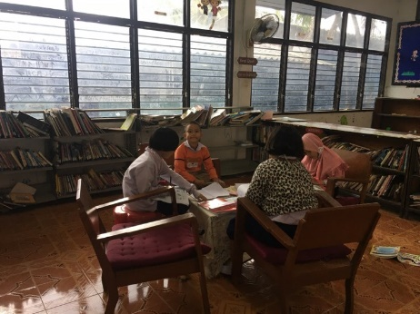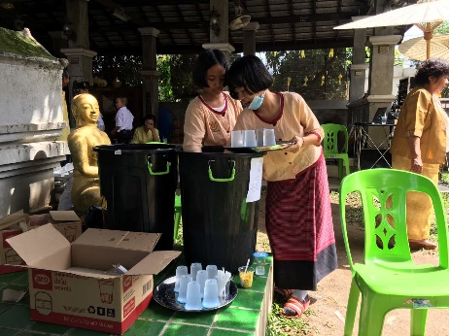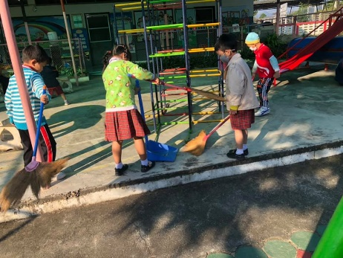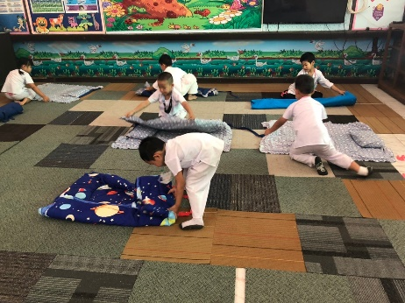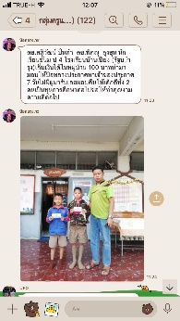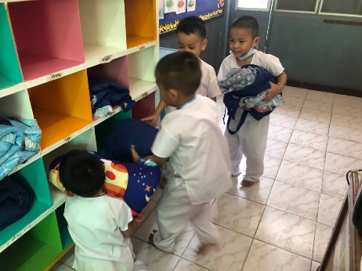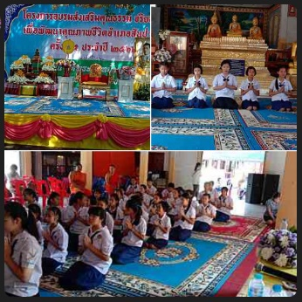
กิจกรรมที่ 3
๑. ชื่อกิจกรรม“ออมทรัพย์ ออมบุญ”
๒. อัตลักษณ์ ๒๙ ประการ
ด้านพฤติกรรมครู ผู้อำนวยการโรงเรียน และนักเรียน ข้อ ๔ ประหยัดออม ถนอมใช้เงินและสิ่งของ
ด้านกิจกรรมประจำวันพระ ข้อ ๒ ทำบุญ ใส่บาตร ฟังเทศน์
๓. ความสำคัญ/ปัญหา

นักเรียนโรงเรียนบ้านเปียง (รัฐบำรุง) มีพื้นฐานครอบครัว เศรษฐกิจ และสังคมแตกต่างกัน โรงเรียนจึงได้มีการจัดกิจกรรมออมทรัพย์ ออมบุญ โดยนักเรียนทุกคนทำการออมทรัพย์ทุกเช้า เพื่อปลูกฝังนิสัยการประหยัด และรู้จักอดออมไว้ใช้ในยามจำเป็น และกำหนดให้มีวันพระในโรงเรียนทุกวันศุกร์ ให้นักเรียนสวมชุดขาวและร่วมกันทำบุญ ใส่บาตร ฟังเทศน์ ส่งเสริมให้นักเรียนรู้จักการทำบุญเพื่อสร้างกุศลจากการทำดี มีคุณธรรม และเพื่อเป็นการปลูกฝัง อบรม ฝึกฝนนักเรียนตามแนววิถีพุทธ โดยเน้นบูรณาการตามหลักไตรสิกขา อันมี ศีล สมาธิ ปัญญา จะทำให้นักเรียนมีคุณธรรมนำความรู้ พัฒนาตนเองเต็มตามศักยภาพเป็นคนดี คนเก่งของสังคม ดำรงชีวิตตามหลักเศรษฐกิจพอเพียง มีคุณลักษณะอันพึงประสงค์ และสามารถดำรงชีวิตได้อย่างมีความสุข
6
๔. วัตถุประสงค์
๑. เพื่อให้นักเรียนได้รู้จักประหยัด อดออม
๒. เพื่อให้นักเรียนรู้จักการทำบุญ การให้ และเสียสละเพื่อส่วนรวม
๕. กลุ่มเป้าหมาย
นักเรียนชั้นอนุบาล ๒ ถึง ประถมศึกษาปีที่ ๖ ทุกคน ได้รู้จักประหยัด อดออม และการทำบุญ
๖. ระยะเวลา พ.ค. 256๑ – ปัจจุบัน
๗. วิธีดำเนินงาน
1. ครูและนักเรียนร่วมอภิปรายถึงสภาพเศรษฐกิจในปัจจุบัน
2. ร่วมกันสรุปข้อมูล วางแผนการออมทรัพย์ และการทำบุญ ใส่บาตรทุกวันศุกร์ (วันพระในโรงเรียน)
3. ครูและผู้ปกครองเป็นผู้สนับสนุน ให้คำแนะนำ ในการดำเนินกิจกรรม
4. นักเรียนออมทรัพย์ทุกวัน และทำบุญใส่บาตรตามฐานะ
5. ครูแต่ละชั้นเรียนสรุปการออมทรัพย์ในแต่ละเดือนเพื่อนำฝากธนาคาร นักเรียนนำสิ่งของจากการทำบุญใส่บาตรไปมอบให้ผู้ที่มีความต้องการ
๘. การประชาสัมพันธ์เผยแพร่
ประชาสัมพันธ์โดยการจัดประชุมนักเรียน คณะกรรมการสถานศึกษา ผู้ปกครอง เผยแพร่กิจกรรมภายถ่ายออนไลน์ ทาง Facebook และโปสเตอร์ประชาสัมพันธ์
๙. การประเมินผล แบบสังเกตพฤติกรรมนักเรียน
กายภาวนา นักเรียนรู้จักประมาณตน ใช้จ่ายอย่างประหยัด
ศีลภาวนา นักเรียนมีวินัย ในการใช้จ่าย
จิตภาวนา ครูและนักเรียน มีความสุขใจที่ได้ให้โดยไม่หวังสิ่งตอบแทน
ปัญญาภาวนา ครู นักเรียน ผู้ปกครองเห็นถึงประโยชน์จากกิจกรรมที่ทำ ให้ความร่วมมือในการดูแลนักเรียน
๑๐. ผลที่คาดว่าจะได้รับ
- นักเรียนรู้จักประหยัด อดออม
- นักเรียนรู้จักการทำบุญ การให้ และเสียสละเพื่อส่วนรวม
๑๑. ผลการดำเนินงาน
นักเรียนชั้นอนุบาล ๒ ถึงประถมศึกษาปีที่ ๖ ทุกคน มีพฤติกรรมการใช้จ่ายอย่างประหยัด รู้จักประมาณตน บริจาคทานตามกำลังศรัทธา มีความเมตตากรุณา เป็นคนดีของสังคม ซึ่งการประเมินคุณลักษณะที่พึงประสงค์ ๘ ประการ ได้แก่ รักชาติศาสน์กษัตริย์ ซื่อสัตย์สุจริต มีวินัย ใฝ่เรียนรู้ อยู่อย่างพอเพียง มุ่งมั่นในการทำงาน รักความเป็นไทย และมีจิตสาธารณะ มีผลเป็นที่น่าพอใจตามเป้าหมายที่โรงเรียนกำหนดไว้
๑๒. จุดเด่นของกิจกรรม
นักเรียนมีพฤติกรรมการใช้จ่ายอย่างรอบคอบ บริจาคทานเมื่อมีโอกาส ชอบช่วยเหลือผู้อื่น มีจิตสาธารณะ
๑๓. แนวทางการพัฒนา
นักเรียนสามารถนำไปปฏิบัติในชีวิตประจำวัน แนะนำผู้อื่นในการประหยัดอดออม ทำบุญ บริจาคตามฐานะ
๑๔. การมีส่วนร่วมของ บ ว ร
บ้าน - ผู้ปกครองเห็นชอบ สนับสนุนให้นักเรียนรู้จักอดออม บริจาคทาน เป็นเด็กดีมีคุณธรรม มีความเมตตา เชื่อฟังพ่อแม่ ผู้ปกครอง
วัด - นักเรียนมีความเอื้อเฟื้อเผื่อแผ่แบ่งปัน ให้ความร่วมมือกับชุมชนในการปฏิบัติกิจกรรมทางศาสนา ตลอดจนร่วมกันทำนุบำรุงพุทธศาสนาให้เจริญงอกงามสืบต่อไป
7
โรงเรียน – นักเรียนมีจิตสาธารณะ เสียสละ ช่วยเหลือแบ่งปัน โดยไม่หวังสิ่งตอบแทน
๑๕. ปัจจัยความสำเร็จ
ครู นักเรียนโรงเรียนบ้านเปียง (รัฐบำรุง) ทุกคน เข้าร่วมกิจกรรม ส่งผลให้นักเรียนคิดดี ทำดี ใช้ชีวิตประจำวันอย่างมีความสุข และมีผลสัมฤทธิ์ทางการเรียนที่ดีขึ้น
๑๖. หลักธรรมที่ได้รับ
สัปปุริสธรรม 7 คือ หลักธรรมของคนดีหรือหลักธรรมของสัตตบุรุษ 7 ประการ ได้แก่ รู้จักเหตุ รู้จักผล รู้จักตน รู้จักประมาณ รู้จักกาล รู้จักปฏิบัติ และรู้จักบุคคล
อิทธิบาท 4 คือ หลักธรรมที่นำไปสู่ความสำเร็จ มี 4 ประการคือ ฉันทะ วิริยะ จิตตะ วิมังสา
๑๗. รูปภาพประกอบกิจกรรม
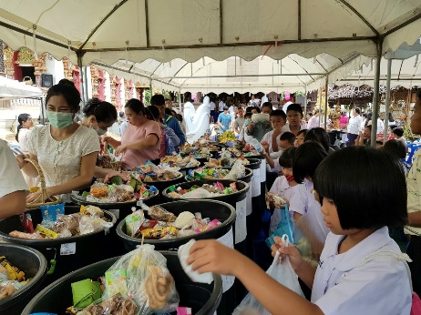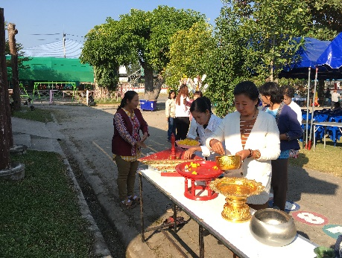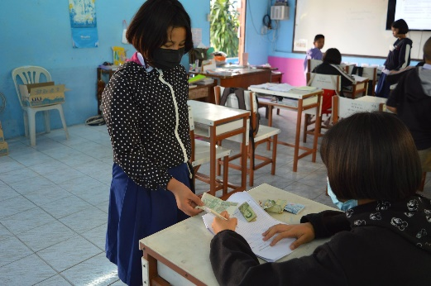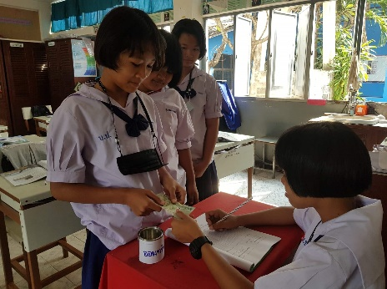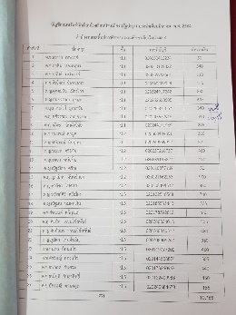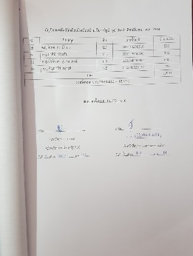
ผลที่เกิดจากการดำเนินงาน เกี่ยวกับการส่งเสริมคุณธรรมจริยธรรมตามแนวทางของโรงเรียนวิถีพุทธ
